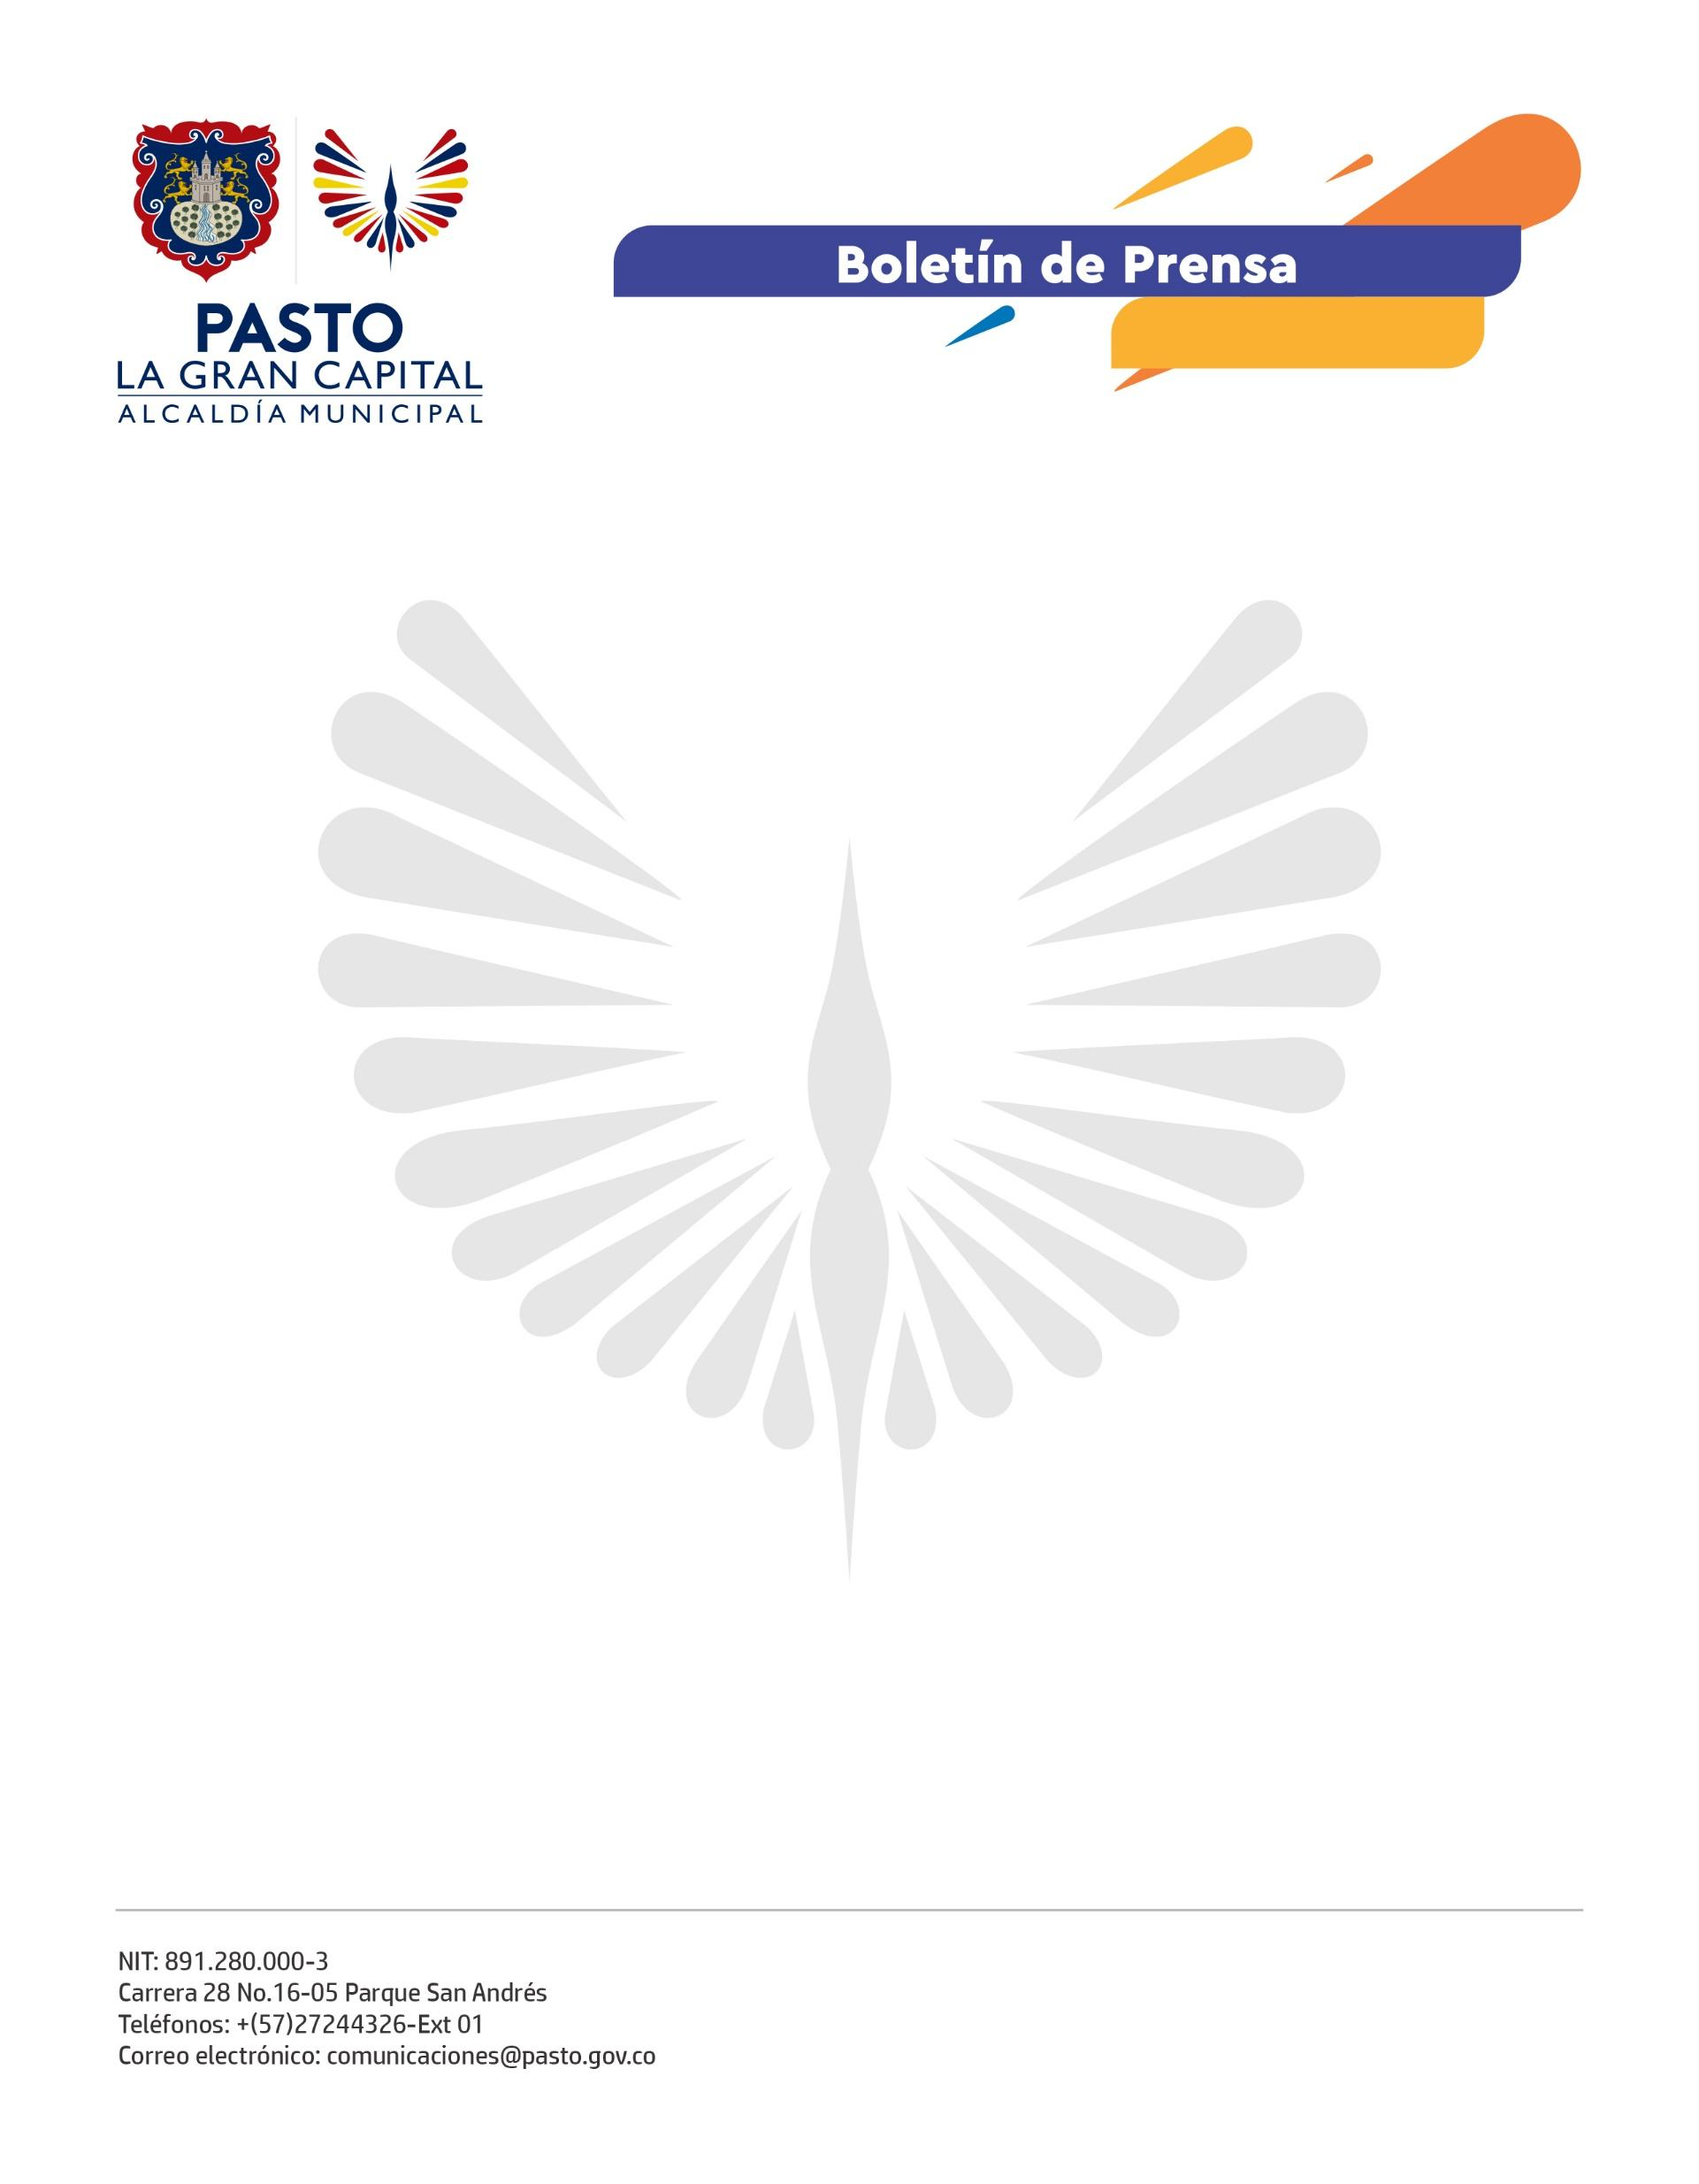
No. 553
14 septiembre de 2022

ALCALDÍA DE PASTO SE VINCULÓ AL PRIMER CONVERSATORIO DE LACTANCIA MATERNA
Con el fin de ampliar el conocimiento de futuros profesionales de la salud, la Secretaría de Salud se vinculó al primer conversatorio de lactancia materna e inauguración de la Sala Amiga de la Familia Lactante de la Universidad Cooperativa de Colombia - Campus Pasto.
El evento realizado con el objetivo de promover la lactancia materna exclusiva hasta los seis meses y la alimentación complementaria hasta los dos años también contó con el apoyo de la Organización de las Naciones Unidas para la Alimentación y la Agricultura (FAO), Acción contra el Hambre (ACH), el Instituto Departamental de Salud de Nariño y las Universidades de Nariño y Católica del Sur.
La profesional especializada de la Secretaría de Salud, Nancy Lagos Campos, resaltó el proceso de articulación institucional e intersectorial realizado en el municipio para fortalecer la lactancia materna y destacó la asesoría y acompañamiento brindado a la Universidad Cooperativa de Colombia para la implementación de la Sala Amiga de la Familia Lactante en la institución educativa.
Por su parte, el director de la UCC - Campus Pasto, Víctor Hugo Villota Alvarado, puntualizó: “La inauguración de la Sala Amiga de la Familia Lactante del Alma Máter cumple con toda la normatividad exigida por el Instituto Departamental de Salud de Nariño y la Secretaría de Salud, donde se invirtieron 15 millones de pesos para su adecuación y la compra de elementos necesarios de infraestructura con el fin de ponerla al servicio del personal administrativo, profesores y estudiantes”.
El nutricionista de la organización Acción contra el Hambre, Carlos Iván Tovar Narváez, comentó que con la Secretaría de Salud desarrollan actividades para la educación en lactancia materna con las comunidades de la zona rural, además de valoración y atención nutricional con beneficiarias del programa Bien Nacer.
Por su parte, el supervisor técnico local de FAO, Jaime Molina Castillo, dijo que la Alcaldía de Pasto es una aliada estratégica para las diferentes iniciativas que se desarrollan en el municipio y, especialmente, para fortalecer la seguridad alimentaria nutricional en la zona rural, de la mano de las comunidades y de la Cooperación Internacional.
La lactancia materna es la base de la soberanía alimentaria y el único alimento que proporciona no solo la sana nutrición de niñas y niños menores de dos años, sino que favorece el vínculo afectivo, garantizando una sociedad libre de problemas de malnutrición y con mayor potencial intelectual.

